**全國律師聯合會 函**

地址：台北市中正區忠孝西路一段4號7樓C室

聯絡方式-電 話：02-23881707分機66

傳 真：02-23881708

聯絡人：應佳容

受文者：各地方律師公會

發文日期：中華民國113年3月18日

發文字號：（113）律聯字第113194號

速別：

密等及解密條件或保密期限：普通

附件：如文

主旨：本會人工智慧發展與應對委員會於113年4月至8月下午19：30～20：30舉辦「AI Tuesday： － 法律人與AI之夜」（簡稱AIT）系列線上課程，敬請轉知會員踴躍報名，請查照。

說明：相關課程表及報名網址，詳如附件。

正本：各地方律師公會

副本：人工智慧發展與應對委員會 林主任委員煜騰

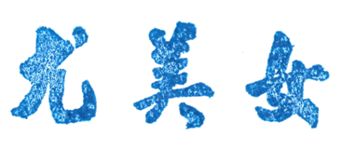

**理事長**